常州市邀请外国人来华信息系统
（邀请单位）

使 用 说 明 书

常州市人民政府外事办公室
2020年10月
目 录
一、首次使用注册 3
1.1首页 3
1.2注册说明 3
1.3 注册步骤 4
1.3.1开始注册 4
1.3.2阅读注册须知 5
1.3.3验证手机号码 5
1.3.4补充机构信息 6
1.3.5填写注册账号信息 6
1.3.6添加附件 7
1.3.7提交注册申请 7
1.4忘记密码 8
1.4.1校验机构信息 8
1.4.2校验短信验证码 9
1.4.3重置密码 10
1.5用户登录 10
1.5.1注册未通过 11
1.5.2用户信息 12
1.5.3用户注册信息 12
1.5.4修改密码 13
1.5.5注销退出 14
1.5.6查看站内信 14
二、邀请单位业务办理 15
2.1业务流程 15
2.2导航 16
2.2.1 导航视图 16
2.2.2 消息提醒 16
2.2.3 功能菜单 17
2.3来华申报 18
2.3.1团组申报 18
2.3.2团组资料 18
2.3.3到访人员 19
2.3.4附件上传 19
2.3.5提交 20
2.3.6申报历史查询 20
2.3.7退件提示 21
2.3.8销签登记 21

一、首次使用注册

1.1首页
打开浏览器输入以下地址进入：
http://222.185.127.200/
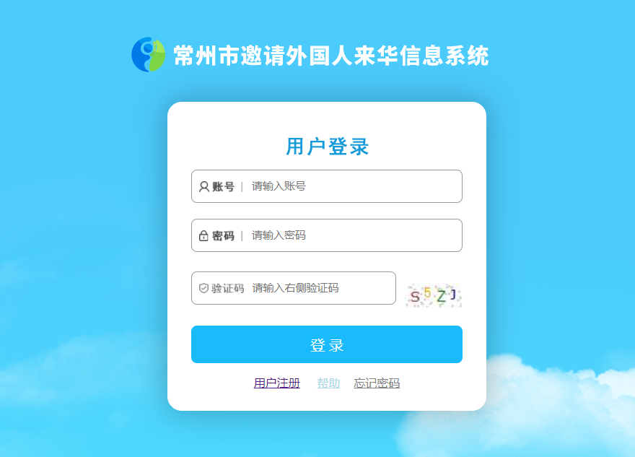

1.2注册说明
邀请单位使用前需自行注册，按要求填写注册信息，用户登录ID自编（由字母、数字或中文组成），建议使用单位名称，上传的注册需要的PDF文件附件，最后提交完成注册。
注册提交后，用户信息会自动提交到属地的县区外办进行初审，初审通过后会提交给市外办进行审核，审核完成后才能申报数据，审核通过前无数据申报功能。
如两级外办在审核过程中需要注册用户补充或者更新信息，会有短信通知，邀请单位可登录后，按照要求补充材料，重新提交。

1.3 注册步骤
首次使用用户注册

1.3.1开始注册
点击【用户注册】开始注册
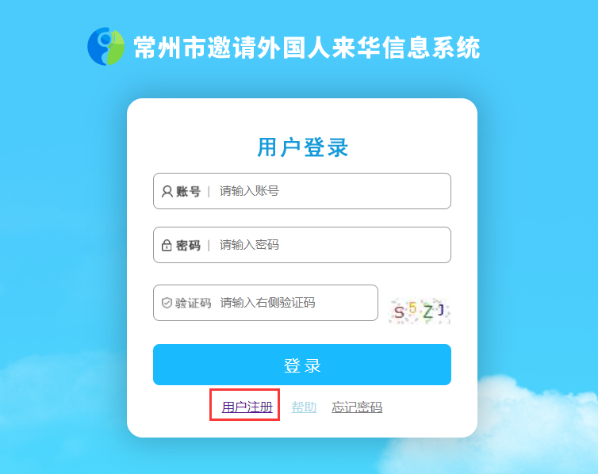

1.3.2阅读注册须知
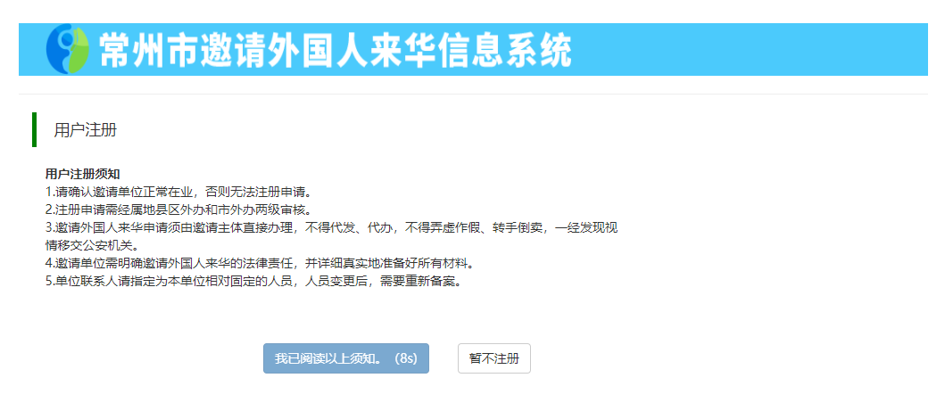
等待10S后，点击“我已阅读以上须知”，进入下一步

1.3.3验证手机号码
输入手机号码，点[获取验证码]
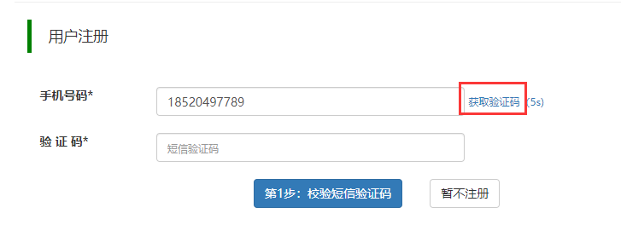
查看手机上收到的验证码，输入后，点[第一步：校验短信验证码]
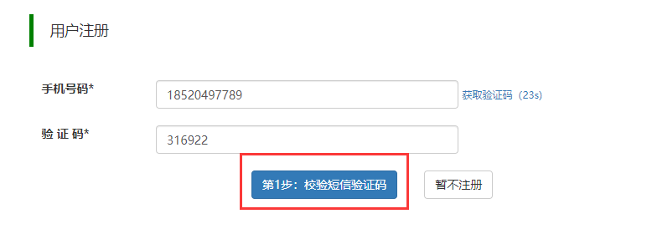
校验成功进入下一步

1.3.4补充机构信息
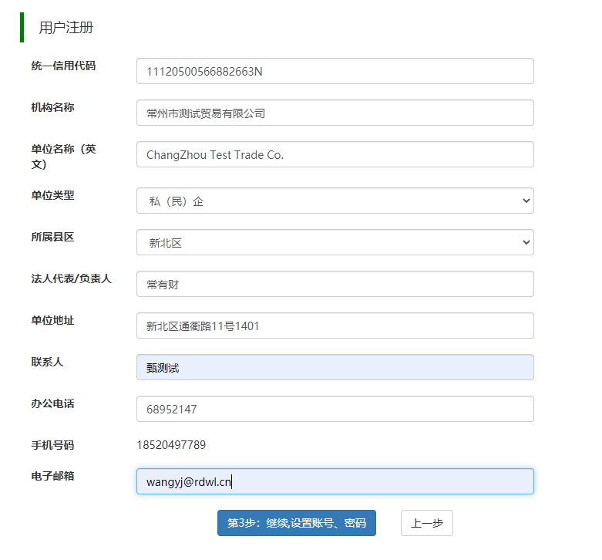
补充单位英文名称，联系人，电话邮箱等信息后点[继续设置账号、密码]

1.3.5填写注册账号信息
登录ID和密码，继续
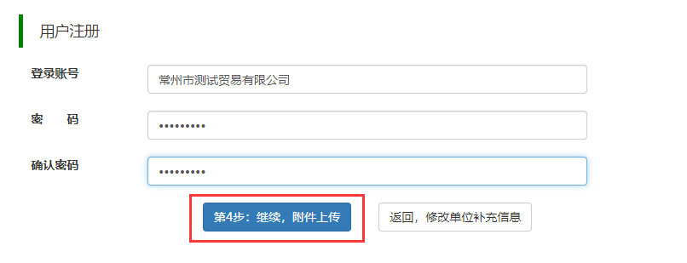

1.3.6添加附件
根据要求，添加注册账号的附件，可以通过【样式模板】下载模板，填写后盖章扫描上传
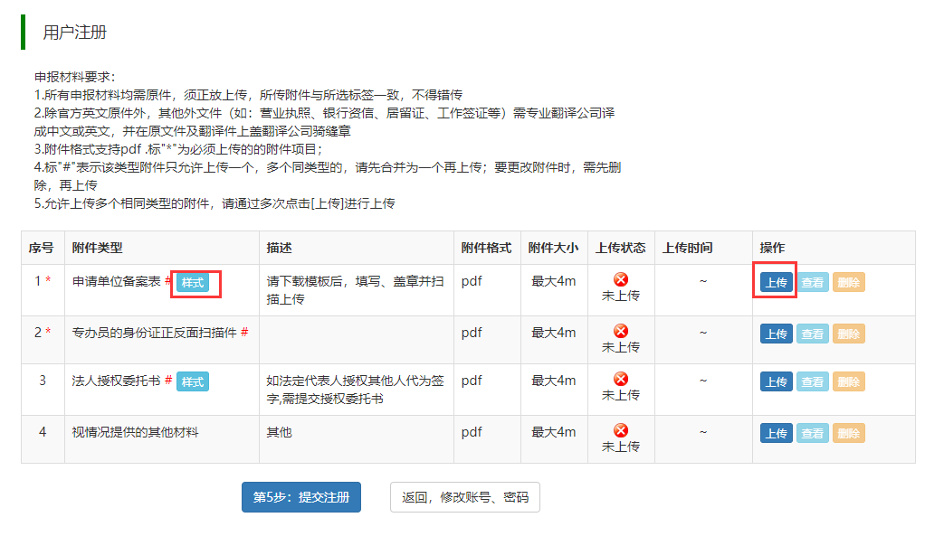
上传文件
下载样式模板
附件上传
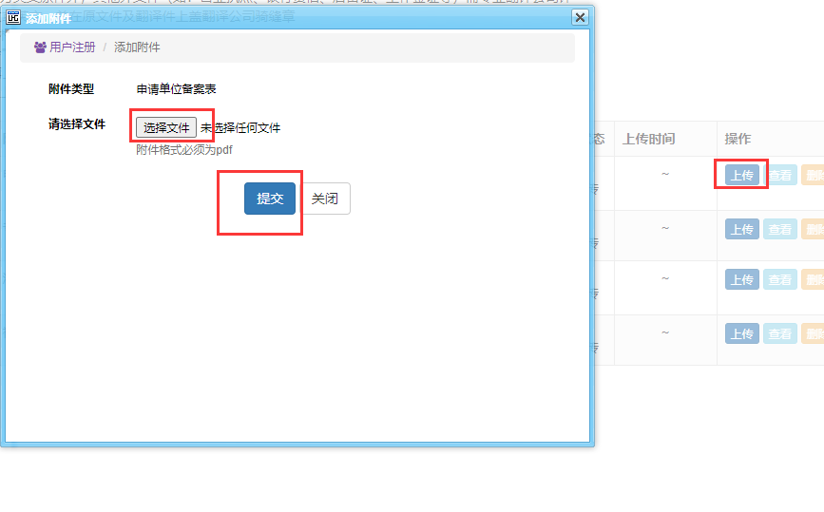

1.3.7提交注册申请
必选的附件以及可选的附件提交完成后，点[提交注册]。
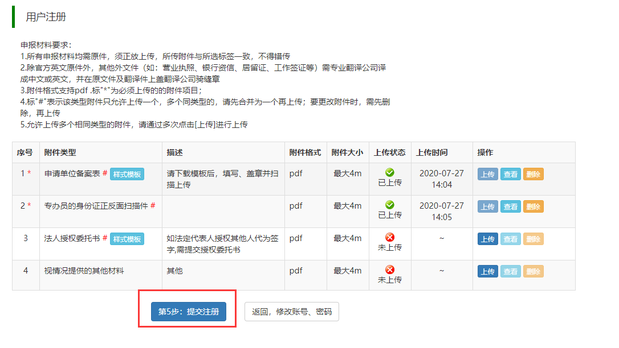
提交成功后，将通知属地外办进行初审，初审通过后，市外办进行审核

审核通过后，会有短信通知申请单位的联系人，可以进行后续的《邀请函》申请。
审核通过前无数据申报功能。
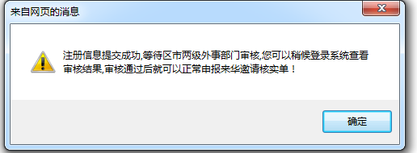

1.4忘记密码
如果忘记密码，可通过注册时登记的手机号码，重置密码
如无法通过登记的手机号码接收短信验证码，需联系市外办进行处理。

1.4.1校验机构信息
输入机构法人的统一社会信用代码和单位全称
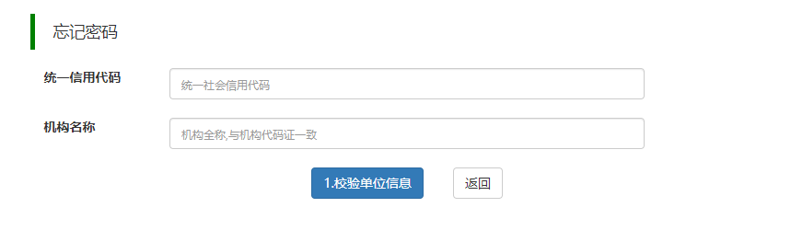
系统将校验统一信用代码和机构名称是否一致，通过后，进入下一步

1.4.2校验短信验证码
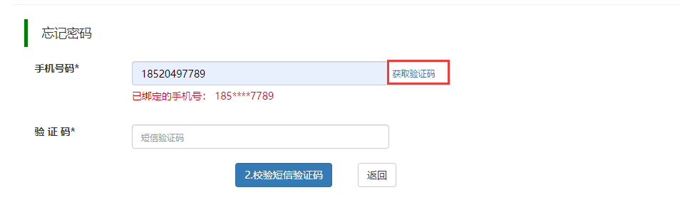
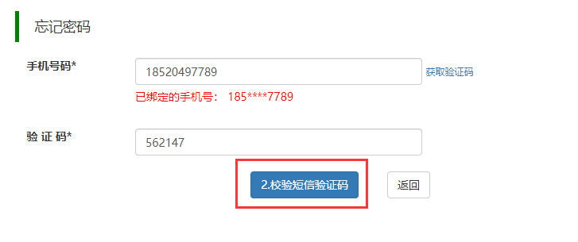
校验成功后，可以重置密码

1.4.3重置密码
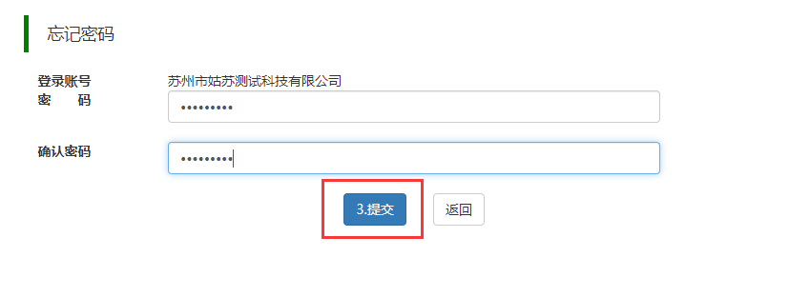
重置成功后，使用新密码进行登录
输入新密码，[提交]，密码重置成功后，使用重置的密码登录

1.5用户登录
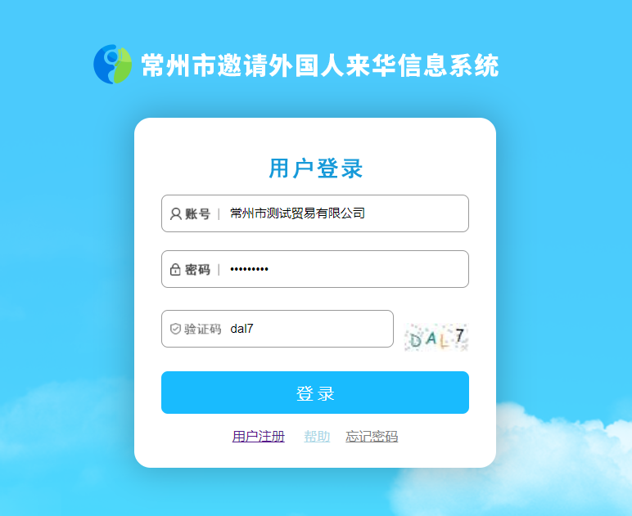
输入用户名/,密码

对于企业违规被列入失信企业名单，会提示“帐号状态异常”不能正常登录，需要联系市外办进行处理。

登录成功后进入以下界面：

1.5.1注册未通过

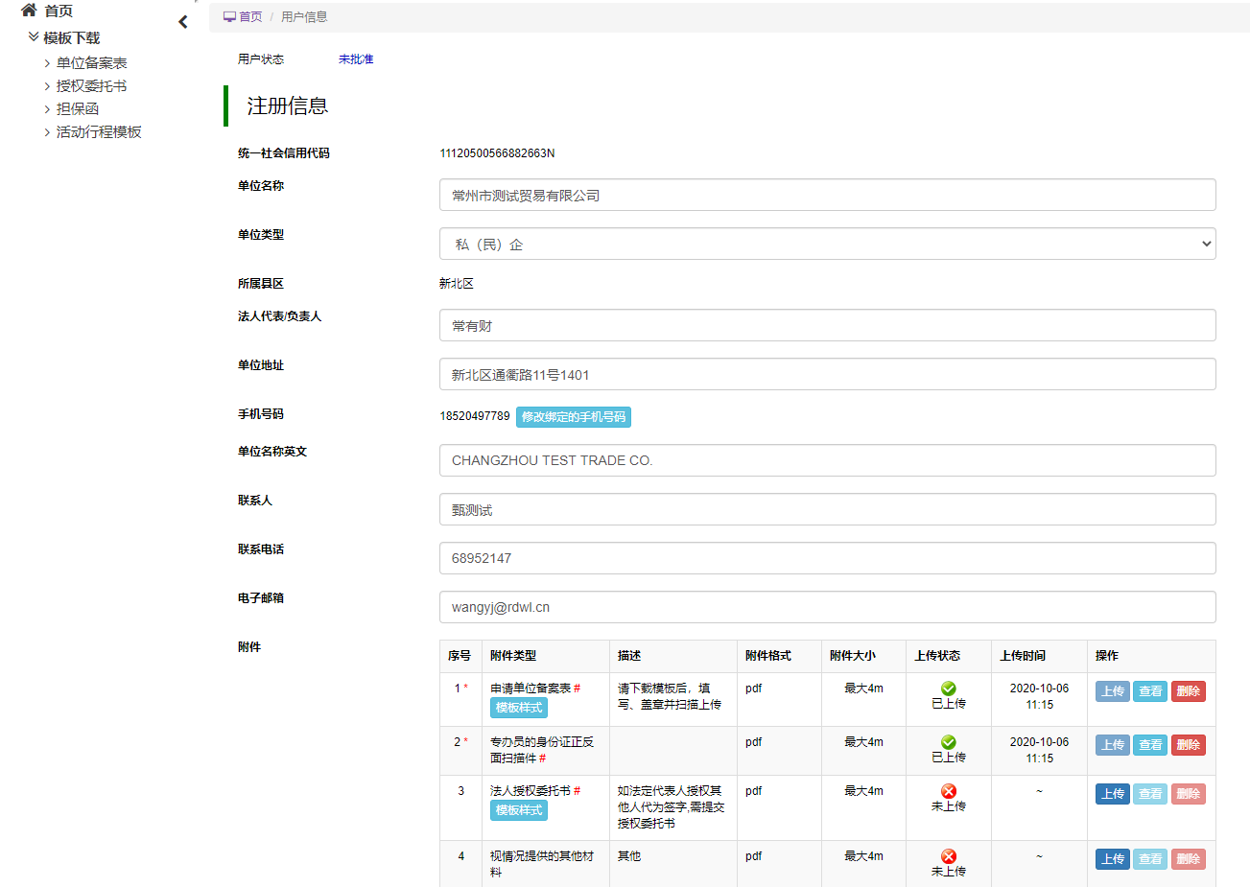
无申报功能
用户未被审核通过前，申报功能被锁定不能使用，用户只可以修改注册信息；审核通过后申报功能自动打开。

1.5.2用户信息
用户资料

1.5.3用户注册信息
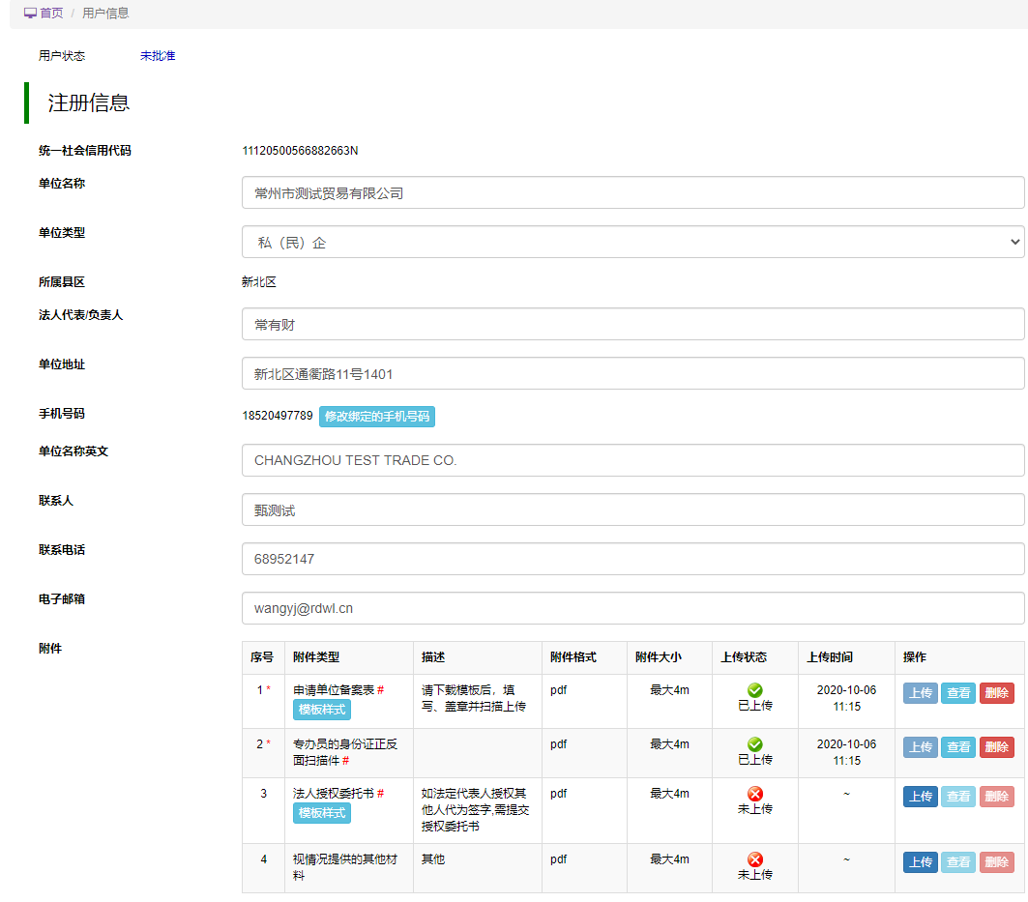
修改后
提交
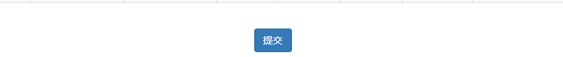
修改注册信息，提交更新
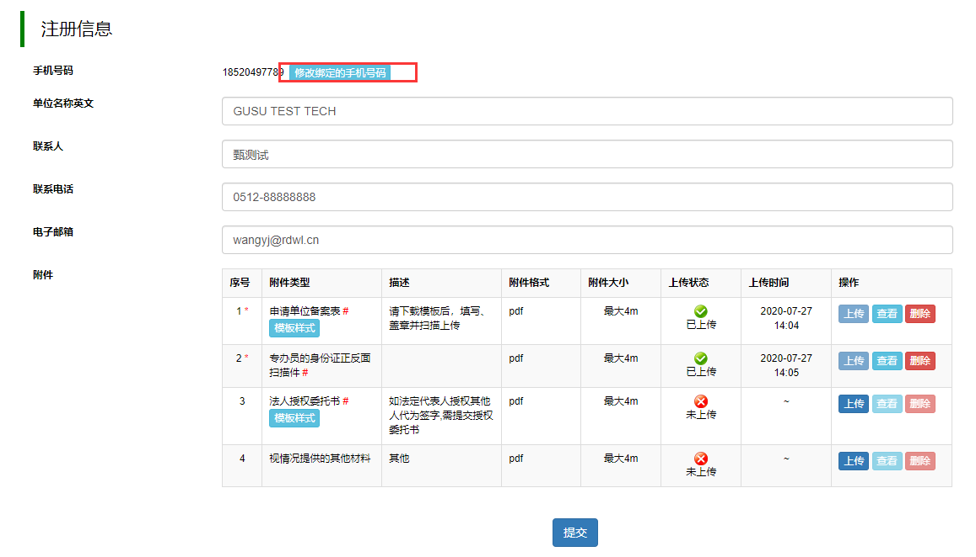
修改绑定的手机号码
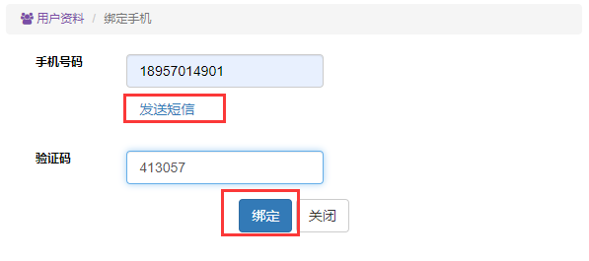
输入新的手机号码，发送短信，录入收到的验证码，[绑定]

其他注册信息及附件，可以修改后，直接[提交]

1.5.4修改密码
点[修改密码]，进入密码修改页面

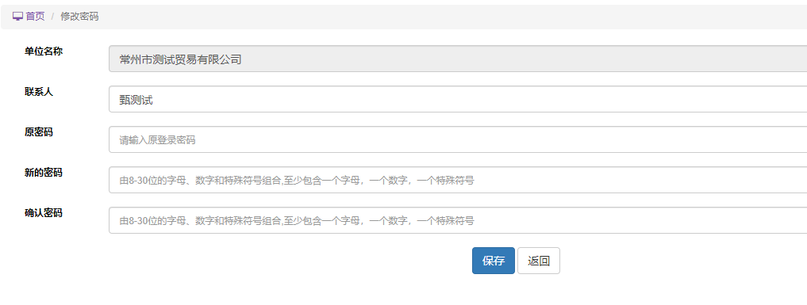

1.5.5注销退出
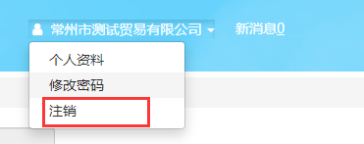
注销后，返回到登录页面

1.5.6查看站内信
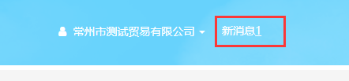
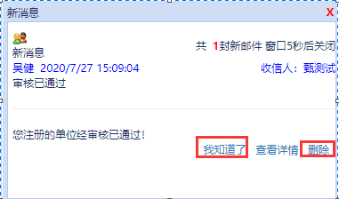

点[新消息1]可以查看所有消息

二、邀请单位业务办理

2.1业务流程

2.2导航

2.2.1 导航视图
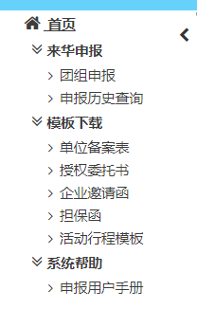
功能菜单
申报团组列表

2.2.2 消息提醒
显示系统内的消息，一般由审核部门发送给申办单位的通知。
当有新的消息时，屏幕右下角会自动弹出最新的一条消息通知，“未读”的消息会每10分钟通知一次，知道专管员标记该消息为“已读”或“删除”。
[关闭]：关闭提醒框，不处理消息
[我知道了]：关闭提醒框，处理消息为“已读”
[查看详细]：关闭提醒框，打开消息详细，处理消息为“已读”
[删除]：关闭提醒框，处理消息为“删除”
也可以通过点击[新消息]后的数字，跳转到消息查看页面，查看消息详情、处理消息
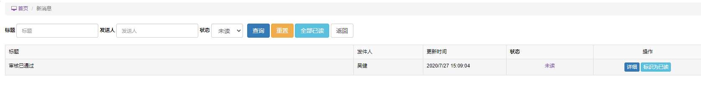

2.2.3 功能菜单
功能菜单中包含有以下模块
来华申报：团组的申报
模板下载：附件的样式模板
系统帮助:系统帮助

2.3来华申报

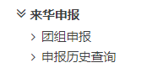

2.3.1团组申报

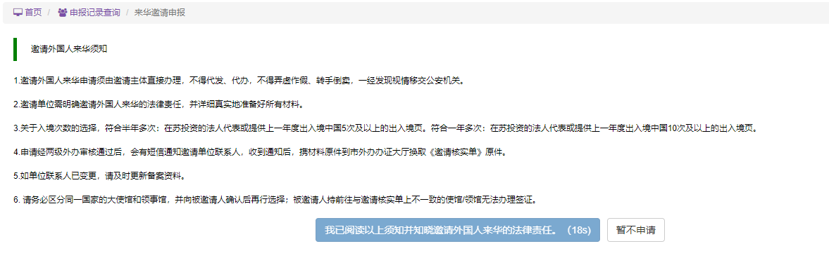

阅读邀请外国人来华须知后，确认继续

2.3.2团组资料
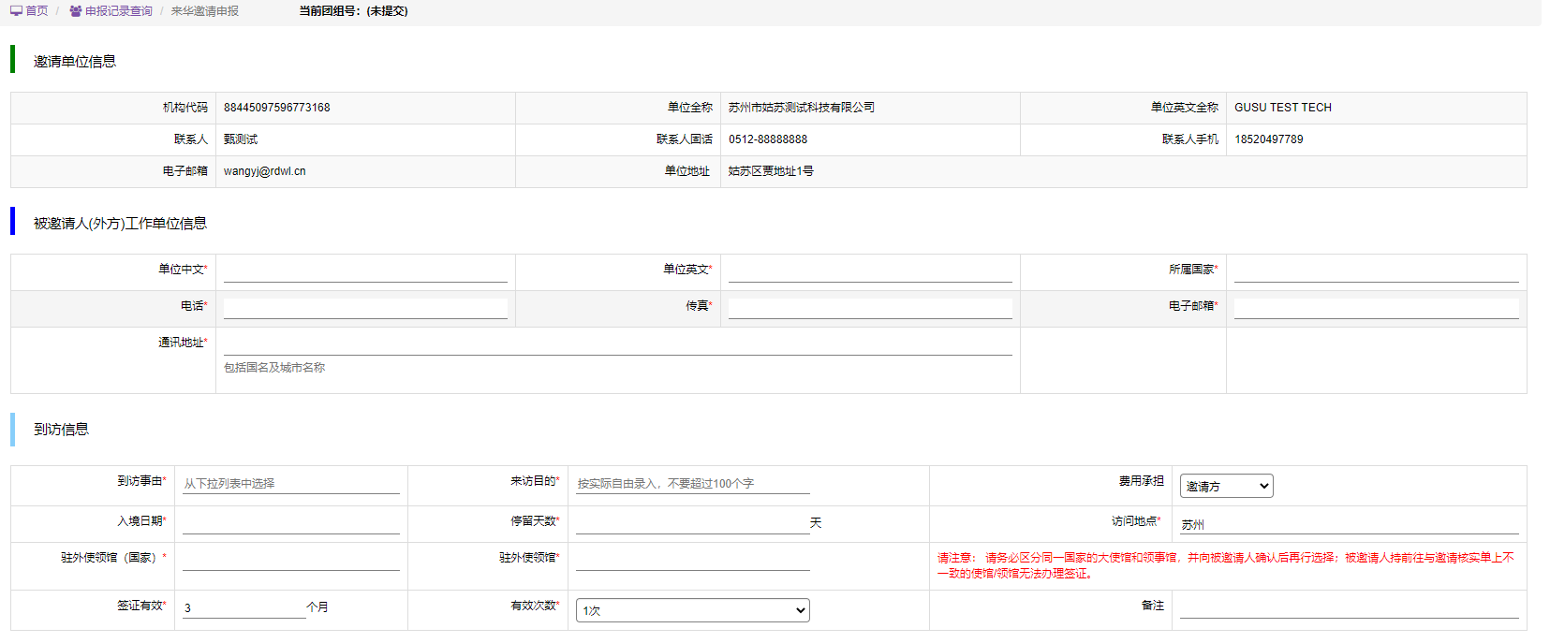
请注意，使领馆必须填写精确到外商要去办理签证的使领馆，如外商要去纽约总领馆办理签证，则必须填写“纽约总领事馆”，而不能填写“美国大使馆”或其他领馆，否则外商前去使领馆办理签证时，由于无法验证邀请函，会被拒签。
入境次数一般情况为3个月一次，如确有需求申请多次，需符合以下条件：
- 半年多次：在苏投资的法人代表或提供上一年度出入境中国5次及以上的出入境页；
- 一年多次：在苏投资的法人代表或提供上一年度出入境中国10次及以上的出入境页。

2.3.3到访人员
邀请函人员不能超过5人，如邀请人数超过5人，请另建团组邀请
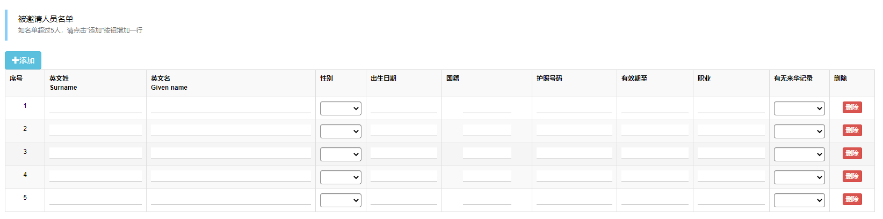

页面标*的为必填项
注意：外国人的姓名无法区分姓氏和名字时，请将姓名填入名字中，姓氏留空
国籍必须在定义好的国籍中选择

2.3.4附件上传
邀请信息填写完成后，点【保存】，然后点【打印】，生成《邀请外国人来华申请表》
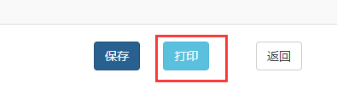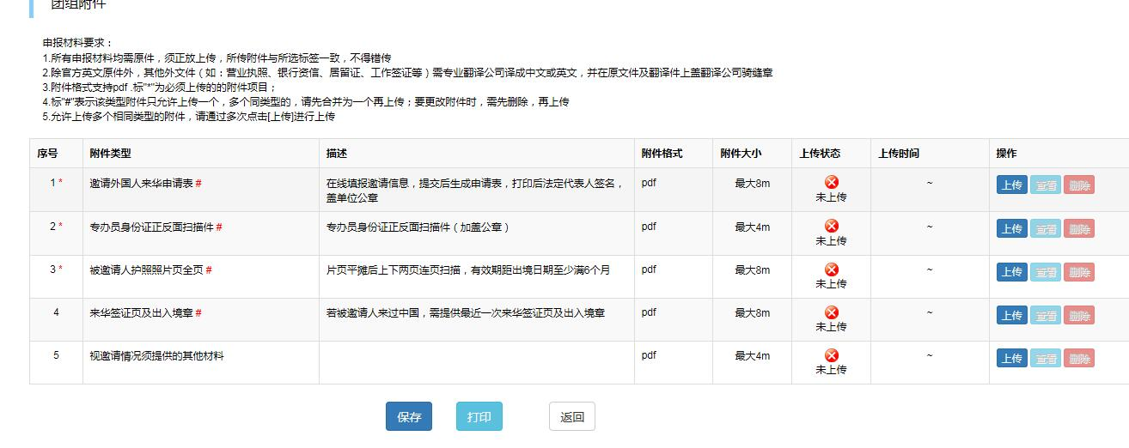
保存—打印
生成的《邀请外国人来华申请表》 由邀请单位进行盖章签字，扫描上传。

2.3.5提交

上述点了【保存】后 会出现【提交】
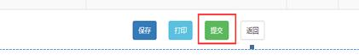
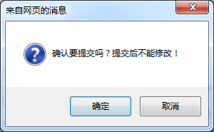
[提交]后团组无法修改，提交后，系统会自动通知初审单位进行审核，初审单位审核后，通知市外办进行审核受理。

2.3.6申报历史查询
显示以下界面，可查看进度
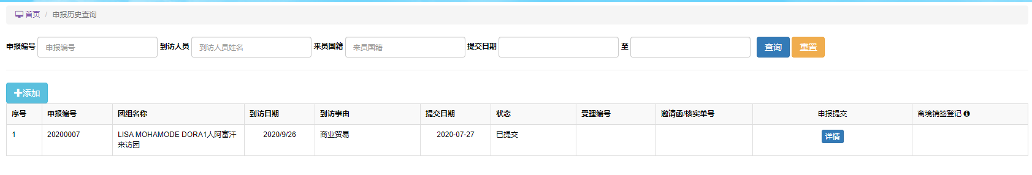
销签登记
显示申办单位/企业一段时间内申报的来华邀请团组。
有[受理编号]，表示市外办已审核受理
有[核实单号]，表示市外办已上报外交部
当团组已发件后，会显示销签登记

2.3.7退件提示
状态显示驳回
如果单位邀请审核未通过，会在状态列显示，
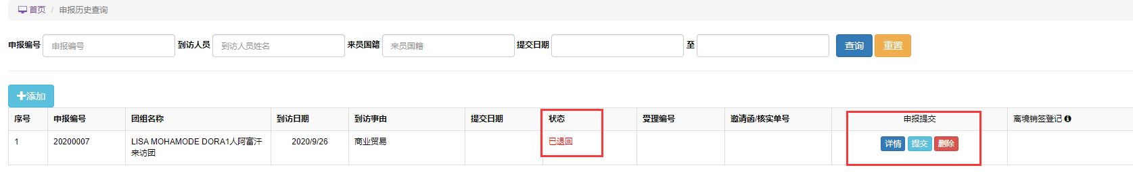
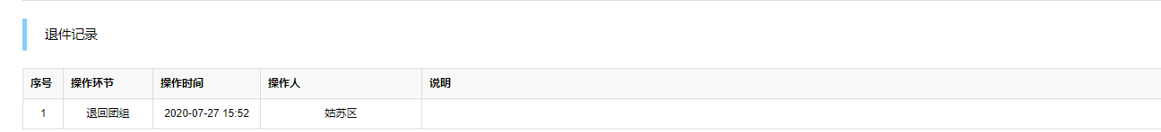
按要求重新提交
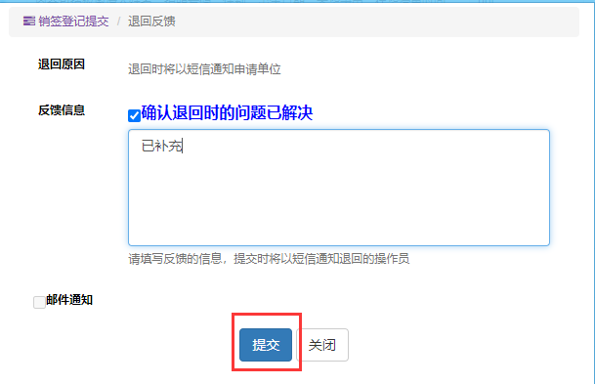

2.3.8销签登记
邀请到访的外国人实际到访并出境后，需登记其实际出入境时间、口岸，并上传出入境章及签证页的扫描件；或拟到访的外国人取消行程后，需说明原因并上传情况说明PDF
注意：只有市外办发件后的团组，才能进行销签登记
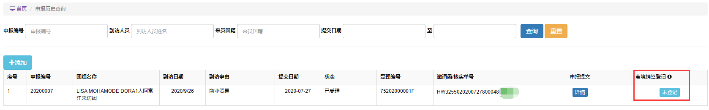
点击[未登记]，进行登记
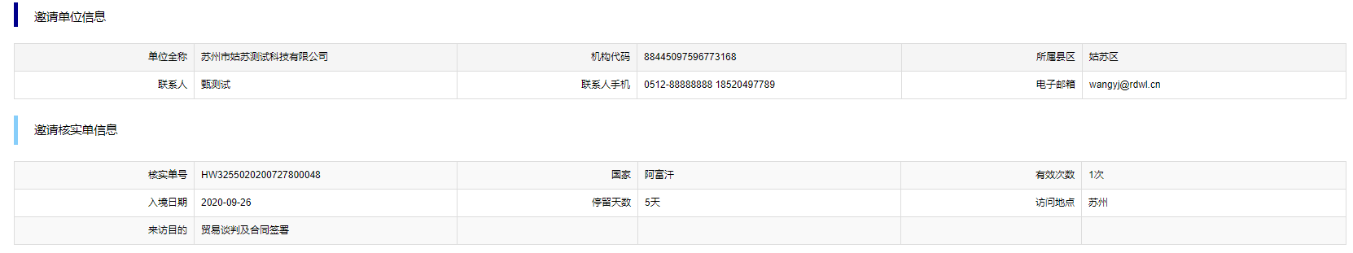
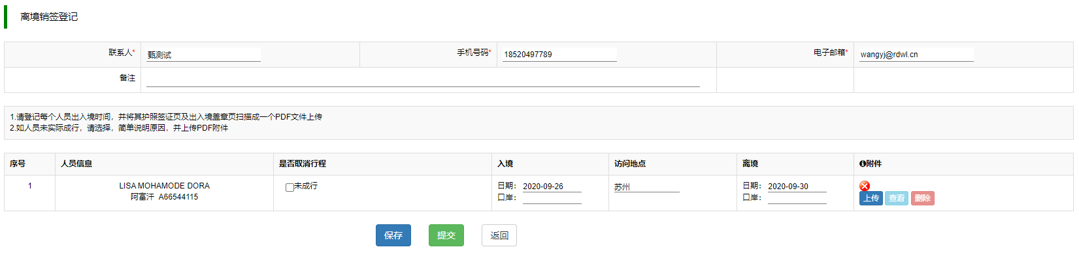
上传出入境章及签证页的扫描件
如实际成行，录入实际出入境时间、口岸，上传出入境章及签证页的扫描件
如取消行程，录入取消原因，上传情况说明

登记完成后，点[提交]，提交给县区以及市外办审核。

